ШАБЛОН РЕЗЮМЕ
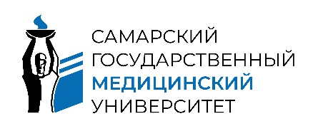
федеральное государственное бюджетное образовательное учреждение высшего образования «Самарский государственный медицинский университет»
Министерства здравоохранения Российской Федерации
Центр содействия трудоустройству выпускников
443079, Приволжский федеральный округ, Самарская область, г. Самара, ул. Гагарина, д. 16
Контактный телефон: +7 (846) 374-10-01 (доб.4791); e-mail: r.v.moloshnik@samsmu.ru

Резюме

Фотография | Фамилия Имя Отчество:
 | Дата рождения:
 | Адрес:
 | Телефон:
 | E-Mail:
 | Социальные сети:

Образование:

Дата поступления/окончания учебного заведения | Учебное заведение | Направление подготовки/ Специальность | Присвоенная квалификация

Дополнительное образование (переподготовка, повышение квалификации):

Дата поступления / окончания учебного заведения(организации) | Учебное заведение | Программа подготовки/ название академического курса (с указанием количества академических часов) | Присвоенная квалификация

Трудовая деятельность:
Период работы | Место работы | Должность

Специальные навыки:

1.
2.
3.

Дополнительная информация (сертификаты, публикации, благодарственные письма):

1.
2.
3.

Личные пожелания (занятость, возможность командировок, возможность переезда):

1.
2.
3.

